Совместная партнерская деятельность по легоконструированию «Строим мост»
Задачи:
Учить строить мост.
Продолжать учить выделять при рассматривании схем, иллюстраций, фотографий как общие, так и индивидуальные признаки, выделять основные части предмета и определять их форму. Развивать воображение и творчество, умение использовать свои конструкции в игре. Воспитывать сосредоточенность и аккуратность при выполнении работ.
Методы и приемы: Загадывание загадок, рассматривание иллюстраций, беседа «Какие бывают мосты», Д/И «Какой? Какая? Какое?».
Оборудование: ноутбук, видеопрезентация разные виды мостов, конструктор ЛЕГО.

Воспитатель предлагает детям разгадать загадку:
Если речка широка,
И крутые берега,
Чтоб до цели вам добраться,
И сухим, притом остаться,
Вам не нужен самолёт,
Вертолёт и луноход.
Ведь ответ загадки прост:
Через речку строят …
Дети: Мост.
Отгадайте загадку: «Я над речкою лежу, оба берега держу» (мост)
Предлагаю ответить на вопрос: Одинаковые ли мосты строятся? (разные: высокие-низкие, широкие-узкие, длинные-короткие).
- Сегодня вы все строители, но не просто строители, а мостостроители, которые построят разные мосты.
Чтоб преграду одолеть,
Чтобы вовремя поспеть,
Чтобы речку обмануть,
Через нее перешагнуть.
Мастер так решил вопрос:
Он через речку сделал мост.
Мост – это сооружение, возведенное через какое – либо препятствие (реку, обрыв). Кстати, мост – это одно из древнейших изобретений человечества.
Давайте посмотрим, какие бывают мосты — обращает внимание детей на доску –показ картинок о разнообразных мостах (разводной мост, железнодорожный мост и т.д.)
В-ль: Сегодня каждый из вас будет строить мост. Но, сначала мы поиграем в игру «Какой? Какая? Какое?»
Мост для автомобилей – мост какой? – Мост для автомобилей- автомобильный
Мост для транспорта – Мост для транспорта -транспортный
Мост для железной дороги – Мост для железной дороги - железно — дорожный
Мост для пешеходов – Мост для пешеходов - пешеходный
Мост из бетона – Мост из бетона - бетонный
Мост из металла – Мост из металла - металлический
Мост из дерева – Мост из дерева - деревянный
Мост изо льда – Мост изо льда - ледяной
Мост из кирпича – Мост из кирпича - кирпичный
Мост из камня — Мост из камня- каменный
А теперь давайте посмотрим, как другие дети строили мост из лего (рассматривание иллюстраций).
Показ последовательности и способов выполнения работы.
Итог занятия: Расскажите о своих мостах. Для какого транспорта они предназначены? Что вам больше всего сегодня понравилось? Что вызвало затруднения? Презентация своих работ. Возьмите игрушки и поиграйте со своими постройками. Если вы все сделали правильно и крепко скрепили детали, ваши мосты не сломаются.

Железнодорожный мост
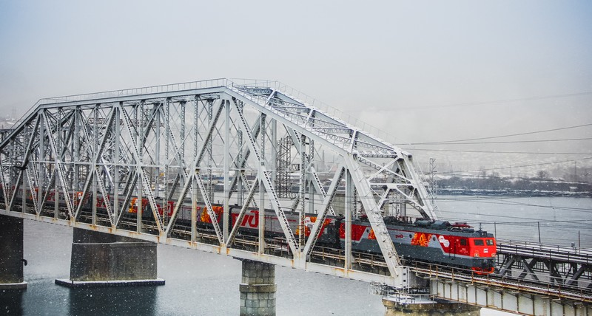

Автомобильный мост

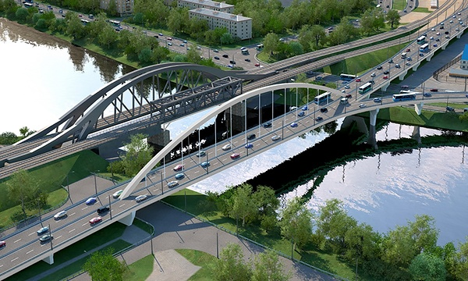

Разводной мост
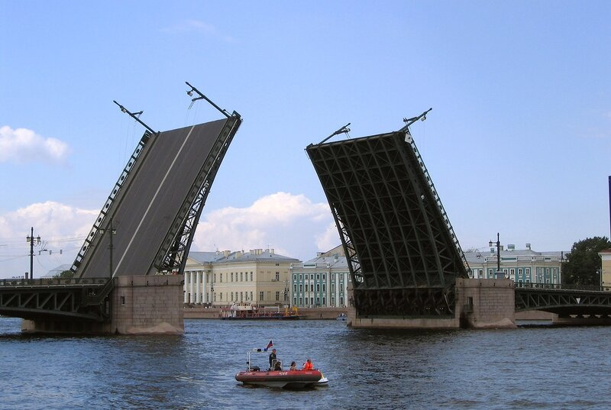

Пешеходный мост
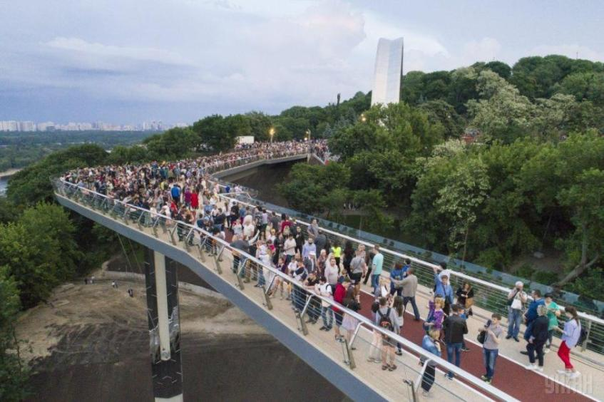

Транспортный мост
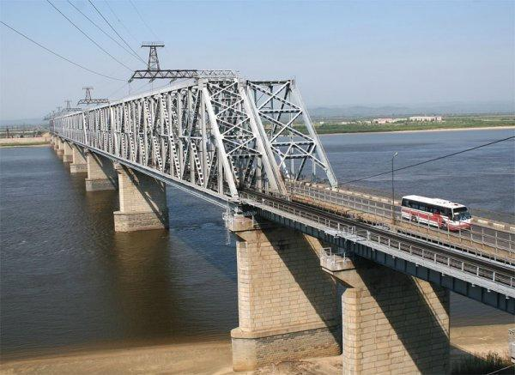

Работы детей на занятии

